https://view.genial.ly/62f0e61b9293b10010fbc9c2/presentation-processionaria-eivissa-2022

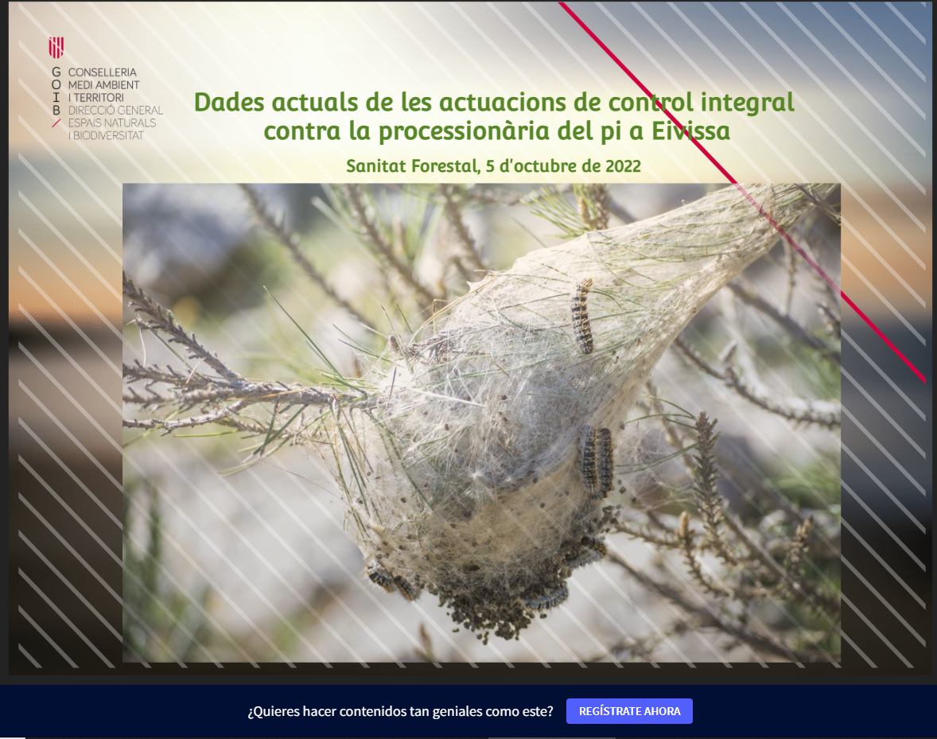

GUION
IBIZA
Historia
-1976 eliminiación de bolsas Ibiza
- 1976-1984 tratamientos aéreos con diflubenzuron sobre 50ha
- 1979-1980 control biotecnologico con trampas de feromonas naturales y sintéticas
- 1990 trampas por todo el territorio
- 2000-2001 presencia de bolsas en Cala Mastella
Bolsas

- 1.997 s'estableix el Pla Sistematic d'inspecció Ocular (PSIO), inspección ocular de los pinares para la detección de bolsas, aporta información sobre el avance y localización del foco de plaga ; estas bolsas se eliminan posteriormente.
- Evolució bosses període 2013 -2022: Dels períodes 2013-2014 i 2014-2015, el resultats són negatius a l'inspecció de bosses. Maximo de bolsas encontradas y eliminadas en el periodo 2017-2018 de 1.704, supuso un incremento respecto al año anterior de 82%.
Durante el período 2020-2021, se eliminaron 4.813 bolsas, máximo número de bolsas eliminadas en todo el periodo; COFIB 2.959; IBANAT 1.804 i TECMENA 50 bosses, incremento respecto al maximo de 2018 de 64,5%..
2022: máximo historico.

Trampas.
- 2001: Se inicia la colocación de trampas para monitoreo de la procesionaria mediante rutas, exactamente 15 que se distribuyen por todo el territorio.
De la siguiente relación se deduce que el año de más capturas por trampas corresponde a 2021, con un total de 12.714 mariposas macho, es decir 8,44 capturas por trampa.
En 2021 las rutas con más capturas se corresponde con Centro Sur, Centro Norte, Cala Mastella y Amunts 2.

Rutes ordinàries
RD 1311/ 2012por el que se establece el marco de actuación para conseguir un uso sostenible de los productos fitosanitarios, establece en su
Anexo 6: Condiciones generales para la realización de aplicaciones aéreas; punto 6 No se aplicaran productos fitosanitarios por medios aéreos sobre nucleos urbanos , asentamientos apícolas, cultivos ecológicos, 100m ; en caso debidamente justificados esta distancia podrá reducirse.
Air tractor 502B
Bell 206 Jet Ranger
DGPS: Sistema de navegación y sofware Nav ViewW ; esta tecnología permite grabar digitalmente el área rociada con el producto por la aeronave, generando un conjunto de archivos que es descargado a un ordenado para su analisis mediante GIS, posicionamiento de la aeronave que muestra el recorrido de la misma discriminando entre zonas tratadas spray on y zonas no tratadas spray off.

Sistemas de medicion y control del caudal
Flowmeter suministra en tiempo real los datos para el control de los parámetros de polvorización mediante la visualización de los litros polvorizados , dosis, tiempo de polvorización, hectáreas, etc…

Autocall Equipo de dosificación interconectado al DGPs que pondera los paramentros de velocidad de la aeronave y presión del equipo de fumigación de forma que interviene en la bomba de presión para garantizar que la dosis por hectarea sea homogénea y ajustada a la dosificación previamente determinada.

Micronairs: atomitzadors, elements encarregats de la dispersió uniforme del producte i de la generació de gotes de la mida adequada. Sistema de aplicació del producte a UBV. Muntats sobre les pèrtigues.

